基本仕様
項目 | 説明
名称 | 案件情報登録画面
概要 | 案件情報を新規登録する画面。  登録時には入力した内容をチェックし、登録を実施する。  登録する際には営業情報メールを送信するかを選択できる。  また、1件まで任意の形式の添付ファイルを登録できる。
関連文書 | 案件情報登録機能 機能仕様書  案件情報 エンティティ定義書  会社マスタレコード エンティティ定義書  画面部品凡例 システム共通仕様書  画面部品仕様 システム共通仕様書

レイアウト

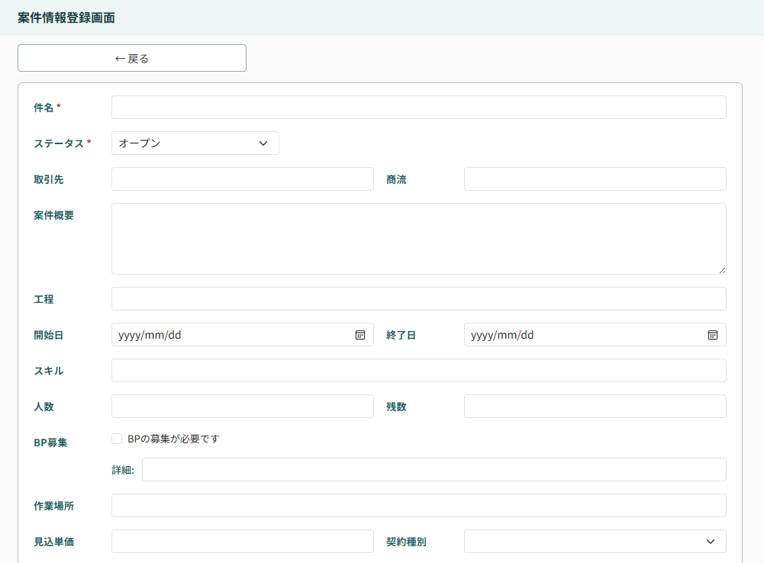
レイアウト(上)
24
18
17
16
15
14
13
12
11
10
9
8
7
6
5
4
3
2
1

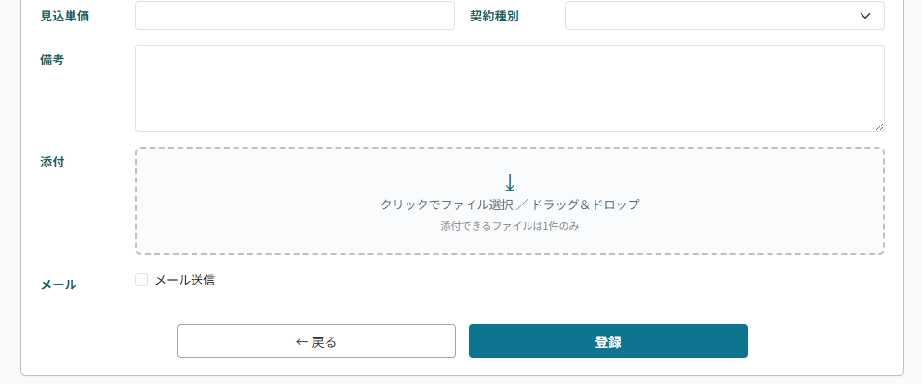
レイアウト(下)
25
24
22
21
20
19

画面項目一覧
部品の種類については画面部品凡例を、部品ごとの仕様については画面部品仕様を参照する。
No | 項目名 | 概要 | ラベル | 部品の種類 | 初期表示 | 入出力仕様 | 備考
 | 画面タイトル | この画面の名称を表示するラベル。 | 案件情報登録画面 | ラベル | ― | ― | ―
 | 件名 | 案件情報の件名を入力するテキスト。 | 件名 | テキスト | ― | ― | 必須入力。
 | ステータス | 案件情報のステータスを入力するセレクトボックス。 | ステータス | セレクトボックス | 「オープン」 | - 「オープン」  - 「交渉中」  - 「クローズ」 | 必須入力。  区分については案件情報 エンティティ定義書参照。
 | 取引先 | 案件情報の取引先を入力するオートコンプリート。 | 取引先 | オートコンプリート | ― | 選択肢は全ての会社マスタレコードの会社名を会社IDの昇順で表示する。選択肢にない値も直接入力できる（自由記入可）。 | 会社マスタレコード エンティティ定義書参照。
 | 商流 | 案件情報の商流を入力するテキスト。 | 商流 | テキスト | ― | ― | ―
 | 案件概要 | 案件情報の案件概要を入力するテキストエリア。 | 案件概要 | テキストエリア | ― | ― | ―
 | 工程 | 案件情報の工程を入力するテキスト。 | 工程 | テキスト | ― | ― | ―
 | 開始日 | 案件情報の開始日を入力するカレンダー。 | 開始日 | カレンダー | ― | ― | ―
 | 終了日 | 案件情報の終了日を入力するカレンダー。 | 終了日 | カレンダー | ―
 | スキル | 案件情報のスキルを入力するテキスト。 | スキル | テキスト | ― | ― | ―
 | 人数 | 案件情報の人数を入力するテキスト。 | 人数 | テキスト | ― | ― | ―
 | 残数 | 案件情報の残数を入力するテキスト。 | 残数 | テキスト | ― | ― | ―
 | BP募集 | BP募集の要否・詳細を入力する。 | BP募集 | ラベル | ― | ― | ―
 | BP募集(要否) | BP募集(要否)を入力するチェックボックス。 | BPの募集が必要です | チェックボックス | チェックなし | - チェックあり: 必要  - チェックなし: 不要 | 区分については案件情報 エンティティ定義書参照。
 | BP募集(詳細) | BP募集(詳細)を入力するテキスト。 | 詳細: | テキスト | ― | ― | ―
 | 作業場所 | 案件情報の作業場所を入力するテキスト。 | 作業場所 | テキスト | ― | ― | ―
 | 見込単価 | 案件情報の見込単価を入力するテキスト。 | 見込単価 | テキスト | ― | ― | ―
 | 契約種別 | 案件情報の契約種別を入力するセレクトボックス。 | 契約種別 | セレクトボックス | 「」(空欄) | - 「」(空欄)  - 「請負」  - 「準委任」  - 「派遣」 | 区分については案件情報 エンティティ定義書参照。
 | 備考 | 案件情報の備考を入力するテキストエリア。 | 備考 | テキストエリア | ― | ― | ―
 | ファイルピッカー | 添付ファイルの登録を行う。  詳細は画面項目定義書参照。 | 添付 | ファイルピッカー | ― | ― | ―
 | メール | 営業情報メール送信の選択及びメール本文の入力を行う。 | メール | ラベル | ― | ― | ―
 | メール送信チェックボックス | 営業情報メールを送信するかを選択する。 | メール送信 | チェックボックス | メール送信あり | ― | ―
 | メール本文 | 営業情報メールを送信する際の本文を入力するテキストエリア | ― | テキストエリア | ― | メール送信チェックボックスがチェックされているときのみ表示。 | ―
 | 戻るボタン | 入力を破棄して案件情報一覧画面に遷移するボタン。 | 戻る | ボタン | ― | ― | 画面上部と下部で2つある。
 | 新規登録ボタン | 入力している内容を登録するボタン。  正常に登録された後は案件情報更新画面に遷移する。 | 登録 | ボタン | ― | ― | ―

